ЕНГО. 7 класс. Вариант 1

**Ребята! Выполните задания: Прудовое хозяйство и Пресноводная рыбалка** 5

# Блок 2

**ПРУДОВОЕ ХОЗЯЙСТВО**

Прудовое хозяйство – хозяйство, разводящее быстро растущие виды рыб в специально построенных или приспособленных прудах. Разведение рыб в прудовом хозяйстве осуществляется в несколько этапов. Особую роль в нём играет нагульный пруд, для которого характерны следующие требования: площадь – 200–250 га, глубина – 3–4 м и наличие нескольких водоспусков. Нерестовые пруды предназначены для размножения рыбы и должны отвечать оптимальным условиям для нереста, развития икры и содержания личинок. Эти пруды следует размещать на незаболоченных участках с ровным рельефом, на почвах, покрытых мягкой луговой растительностью.

ЕНГО. 8 класс. Вариант 1 6

Почему нагульный пруд имеет самую большие площадь и объём по сравнению с остальными типами прудов в рыбном хозяйстве? Укажите верный ответ.

**6**

1. В нагульном пруду должно содержаться одновременно много рыбы, чтобы обеспечить поставки в торговую сеть.
2. В нагульный пруд поступает вода из реки, где она хранится для дальнейшего использования в хозяйстве.
3. В нагульный пруд поступает используемая вода из других прудов, где она очищается и далее сбрасывается в русло реки.
4. В нагульном пруду рыбоводы выводят новые породы рыб.

Ответ:

Схема прудового хозяйства

Для каких целей в конструкции нагульного пруда предусмотрены небольшая глубина и несколько водоспусков? Укажите **все** верные ответы.

**7**

* 1. Для создания наиболее оптимальных условий для роста и развития товарной рыбы.
  2. Для более удобного вылова товарной рыбы.
  3. Для регулирования стока местной реки во время половодья или засухи.
  4. Для борьбы с рыбной инфекцией в период массового заражения рыбы. Ответ: .

Назовите одну причину, по которой наравне с выловом рыб из естественных водоёмов во многих странах организовано промышленное разведение рыб в прудовых хозяйствах.

**5**

Ответ:

Зачем в нерестовых прудах, где разводят карпа, используют мягкую луговую растительность?

Ответ:

**8**

© 2021 Федеральная служба по надзору в сфере образования и науки Копирование **не допускается**

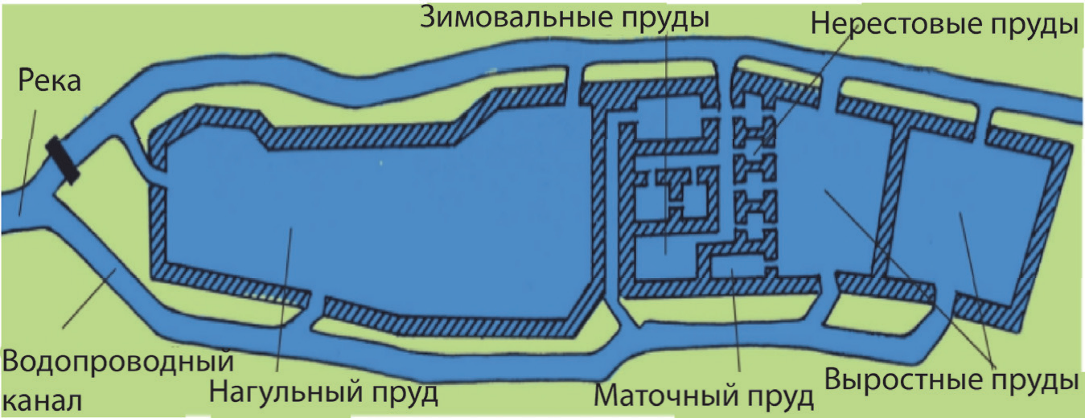

© 2021 Федеральная служба по надзору в сфере образования и науки Копирование **не допускается**

ЕНГО. 8 класс. Вариант 1 7

# Блок 3

**ЦВЕТОВОЕ ЗРЕНИЕ У ЖИВОТНЫХ**

Из всех существующих чувств цветовое зрение труднее всего поддаётся изучению. Убедительно доказать, что какое-либо животное обладает цветовым зрением, можно с помощью тщательных опытов с условными рефлексами.

Учёные провели большую серию экспериментов, в которых разные животные, для того чтобы получить пищу, должны были поднимать крышки ящиков, окрашенных в красный и серый цвет одинаковой яркости (пищу всегда клали в ящик красного цвета). Результаты этих опытов показали, что,

ЕНГО. 8 класс. Вариант 1 8

Для того чтобы определить, реагирует ли животное на определённые цвета, необходимо исследовать его поведение, а такое исследование связано с определёнными трудностями. Если животное обучено выполнять какие-либо условно рефлекторные действия в ответ на предъявление цветного предмета, это ещё не означает, что оно реагирует именно на его цвет, т.е. на определённую длину световой волны. Возможно, что включаются другие факторы.

**11**

Установите соответствие между экспериментом и дополнительным фактором, который может объяснить результат эксперимента, помимо реагирования на определённый цвет.

например, золотистые хомячки с одинаковой вероятностью открывали крышки обоих ящиков, тогда как обезьяны уже после нескольких дней чётко узнавали ящик с кормом.

Какие выводы можно сделать на основании проведённого исследования? Выберите из перечня **все** верные утверждения.

**9**

1. Обезьяны обладают таким же цветовым зрением, как и человек.
2. Золотистые хомячки видят окружающий мир в сером цвете.
3. Обезьяны различают красный и серый цвета, но не различают зелёный цвет.
4. Золотистые хомячки не отличают красный цвет от серого.
5. Цветовое зрение у животных различается.

Ответ: .

Достаточно забавный эксперимент был проведён с пингвинами. На краю колонии пингвинов на белом снегу расположили кучи белых и красных камешков. Камешки показались пингвинам очень удобным материалом для гнёзд, и они начали перетаскивать камешки к своим подругам. Однако пингвины не любят далеко ходить и использовали любую возможность, чтобы украсть камешки у своих соседей. В результате камни медленно перемещались по колонии пингвинов по мере того, как их выкрадывали из одного гнезда и перекладывали в другое. Экспериментаторы заметили, что красные камешки были перемещены дальше белых, и сделали вывод, что пингвины белому цвету предпочитают красный.

**10**

Является ли вывод экспериментаторов достаточно обоснованным? Ответ поясните.

Ответ:

ОПИСАНИЕ ЭКСПЕРИМЕНТА

А) Телёнка приучили к жёлтому пластмассовому ведру. Впоследствии он не обращал внимания на алюминиевые вёдра, наполненные пищей, но зато лизал пустое жёлтое ведро. Был сделан вывод, что телёнок различает жёлтый цвет.

Б) Во время корриды бык атакует развевающийся красный плащ матадора или любую ткань красного цвета. Был сделан вывод, что быка раздражает красный цвет.

В) У собаки был для игры любимый мяч синего цвета. Она всегда выбирала его из кучи разноцветных мячей такого же размера. Был сделан вывод, что собака различает синий цвет.

|  |  |  |
| --- | --- | --- |
| А | Б | В |
|  |  |  |

Ответ:

ДОПОЛНИТЕЛЬНЫЙ ФАКТОР

1. У предметов есть характерный (привычный) запах.
2. Разные материалы по- разному отражают световые лучи (имеют разную яркость).
3. Животное реагирует на движение предметов.
4. Животное реагирует на цвет предметов.
5. Фоторецепторы животных недостаточно изучены.

© 2021 Федеральная служба по надзору в сфере образования и науки Копирование **не допускается**

© 2021 Федеральная служба по надзору в сфере образования и науки Копирование **не допускается**

ЕНГО. 8 класс. Вариант 1 9

# Блок 4

**ПРЕСНОВОДНАЯ РЫБАЛКА**

Одним из главных факторов, определяющих активность рыб, является температура воды. Очень низкие температуры могут вводить рыб в оцепенение, а очень высокие приводят к замору рыбы. Дело в том, что растворимость кислорода в воде тем ниже, чем выше её температура. Поэтому в тёплой воде рыбы начинают испытывать дефицит кислорода, и их активность резко снижается. Также от температуры зависит нерест – вымётывание икры и оплодотворение её сперматозоидами. У большинства европейской пресноводной рыбы нерест проходит весной.

|  |  |  |  |  |  |
| --- | --- | --- | --- | --- | --- |
| Виды рыб | Температура воды, °C | | | | |
| Приводит рыбу в оцепенение | Питание рыб | | | Благоприятно для нереста |
| Начало | Интенсивное | Окончание |
| Налим | 1 | 1 | 3–7 | 12 | 2–4 |
| Форель | 2 | 2 | 10–12 | 18 | 6–8 |
| Щука | 2 | 4 | 13–16 | 23 | 4–9 |
| Окунь | 2 | 4 | 12–15 | 21 | 6–8 |
| Карп | 6 | 8–10 | 20–28 | 30 | 15–23 |
| Линь | 6 | 10 | 20 | 30 | 17–23 |

При какой температуре в весенний период окунь, выходя из оцепенения, начинает проявлять пищевую активность?

**12**

Ответ: °C.

Какие утверждения, сформулированные на основании этой таблицы, являются верными? Укажите **все** верные утверждения.

**13**

* 1. Карп обитает в холодных горных реках с быстрым течением.
  2. Линь в морозные дни находится подо льдом в пассивном состоянии.
  3. Клёв окуня у берега будет максимальным в жаркий летний день после полудня.
  4. Форель предпочитает холодные водоёмы, температура в которых не поднимается выше 20 °С.
  5. Щука нерестится весной одной из самых первых.

Ответ: .

ЕНГО. 8 класс. Вариант 1 10

## Изменение температуры воды в реке

На диаграмме представлено изменение температуры воды в устье Невы в течение года.

В каком месяце начинается нерест у окуня в устье Невы? Ответ поясните.

**14**

Ответ:

© 2021 Федеральная служба по надзору в сфере образования и науки Копирование **не допускается**

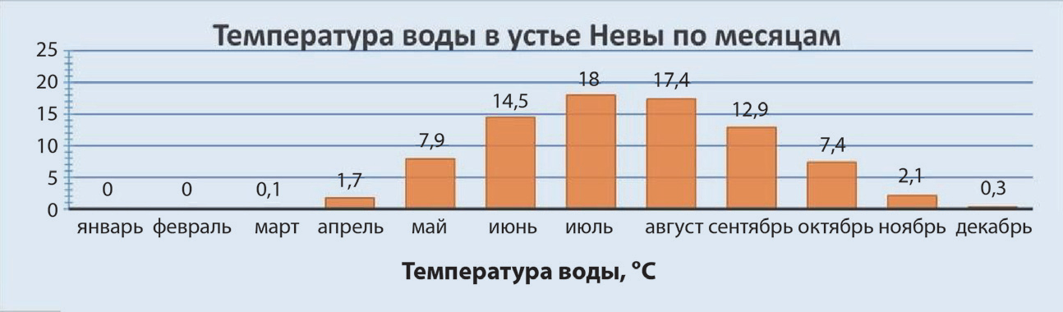

© 2021 Федеральная служба по надзору в сфере образования и науки Копирование **не допускается**

ЕНГО. 8 класс. Вариант 1 11

ЕНГО. 8 класс. Вариант 1 12

# Блок 5

## Календарь рыболова

Рыболовная база «Парусник» предлагает свои услуги на озере Балхаш в Казахстане для любительской рыбалки. На их сайте вывешен календарь рыболова, где указано, в какие месяцы года наиболее активно ловится та или иная рыба.

# «ХЛОРИРОВАНИЕ ВОДЫ»

В одном из сюжетов программы «Доброе утро» телеканала ОРТ ведущий, рассказывая об использовании водопроводной воды, так сформулировал одну из своих мыслей: «Кипячение не убивает хлор в воде». И действительно, для обработки питьевой воды применяют свободный хлор, следы которого остаются в воде в растворённом виде, и мы нередко чувствуем этот запах.

В какое время лучше ехать на базу, чтобы поймать как можно больше разных видов рыб?

**15**

Ответ:

Какую мирную рыбу невозможно поймать в озере во время подлёдной рыбалки?

**16**

Ответ: .

Свободный хлор (в виде простого вещества) улетучивается даже при отстаивании воды, а тем более при кипячении. Но хлор ещё вступает во взаимодействие с органическими соединениями, которые присутствуют в водопроводной воде. При кипячении воды эти хлорсодержащие соединения практически не разрушаются и могут негативно влиять на организм человека, вызывая изменения в обмене веществ, а также сбой иммунной и гормональной систем.

Какая характеристика верно отражает физические свойства хлора (н.у.)?

**17**

1. нерастворимая в воде жидкость
2. растворимая в воде жидкость
3. нерастворимый в воде газ
4. растворимый в воде газ Ответ: